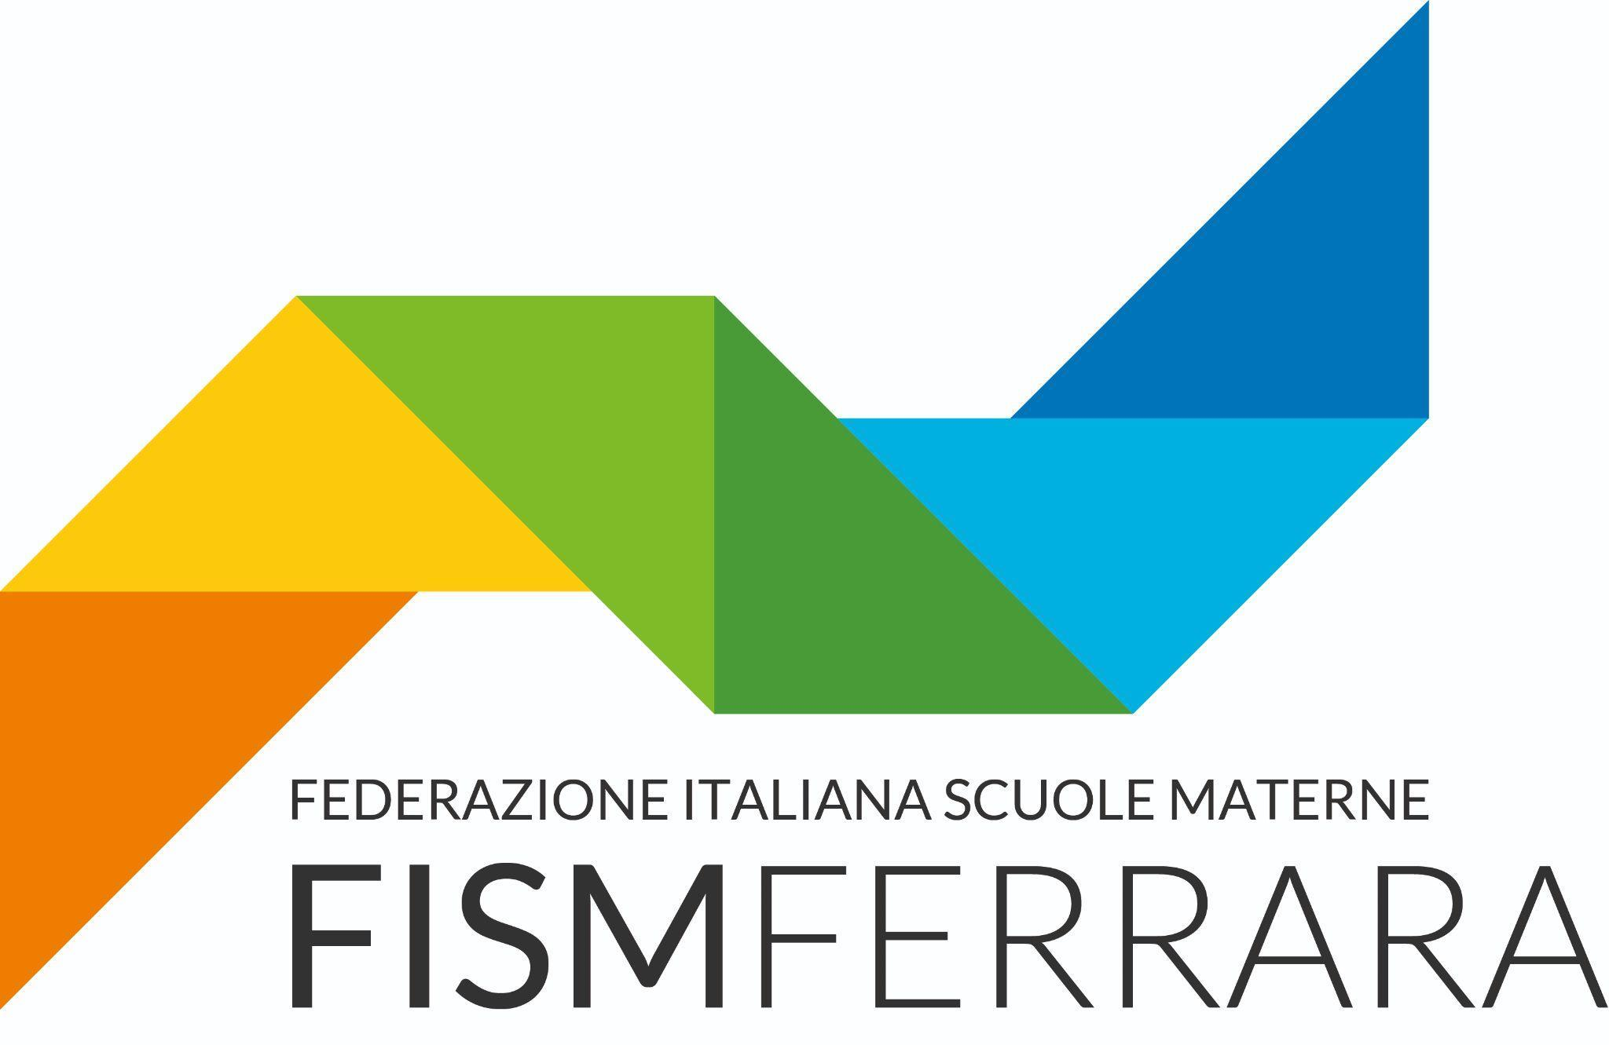

comunicato stampa

ALLA SCOPERTA DELLA VITA CHE NASCE

Alla scuola dell’Infanzia Paritaria “Sacra Famiglia” di Santa Maria Codifiume, gestita dalla Cooperativa Mondo Piccolo, la Pasqua è arrivata con qualche giorno in anticipo e aveva il sapore della scoperta della vita che nasce.
Sono infatti 20 i pulcini che i piccoli alunni dai 3 ai 5 anni hanno visto fare capolino dalle proprie uova nel contesto del progetto “Alla scoperta della vita che nasce” presentato dalla scuola dell’Infanzia “Sacra Famiglia” e seguita nel suo sviluppo da FISM Ferrara.

Le uova sono arrivate dal Pollaio di Cesare di Codigoro, che già aveva collaborato in passato con FISM per la prima edizione di questo progetto, proprio presso la scuola San Domenico Savio di Codigoro. Dopo il benestare del dirigente veterinario di Sanità Animale di Portomaggiore le uova sono state consegnate alla scuola di Santa Maria Codifiume che si è organizzata ricostruendo le suggestioni di un pollaio all’interno di una delle sale dell’Istituto e depositando le uova in un’incubatrice.
Per 3 settimane i bambini hanno avuto un ruolo importante nella cura dei piccoli ospiti attraverso l’osservazione e la registrazione giornaliera delle piccole variazioni, sviluppando il concetto del “prendersi cura” e della “responsabilità”, dando ad ogni pulcino un nome. Gli obiettivi del progetto erano quelli di riconoscere e rispettare la natura e gli esseri viventi, di imparare le fasi di sviluppo dall’embrione al pulcino, saper riconoscere ed esprimere le emozioni vissute.
Il coinvolgimento è stato tale che anche le classi 1°, 2° e 3° della scuola primaria statale di primo grado di Santa Maria Codifiume hanno preso parte al progetto visitando le uova varie volte.
Al termine della schiusa i pulcini naturalmente sono tornati al Pollaio di Cesare e affidati alle cure delle loro mamme, ma per salutarli è stato organizzato un momento di festa aperta a tutta la comunità incuriosita e ormai affezionata a questi giovani ospiti.
“Alla base dell'offerta formativa delle nostre scuole FISM c’è il concetto di esperienza: il modo migliore per trasmettere la conoscenza è attraverso il “fare” - hanno spiegato Silvia Cristin, coordinatrice della scuola dell’Infanzia “Sacra Famiglia” di Santa Maria Codifiume, e Luca Grassi, Coordinatore FISM che ha condiviso la parte di costruzione dei contenuti del progetto e ha seguito le sue fasi organizzative - questo progetto si inserisce perfettamente all’interno della proposta educativa che aiuta i bambini nella loro formazione (sia emotiva che conoscitiva) attraverso il coinvolgimento e lo stimolo”.
Visti gli ottimi risultati e riscontri del progetto, FISM vuole replicare questa attività anche in altre scuole e sta programmando anche uno step 2 del progetto per insegnare l’evoluzione del pulcino in gallina e la successiva fase della creazione dell’uovo.

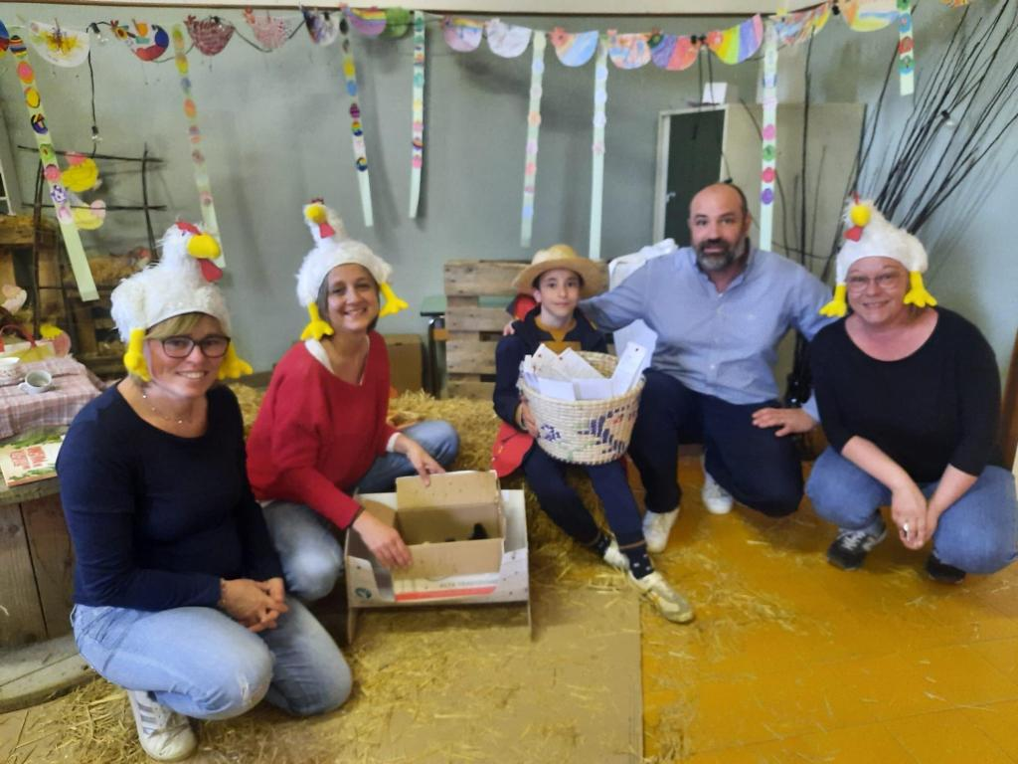
personale della Scuola di Infanzia paritaria di Santa Maria Codifiume (seconda da destra la coordinatrice Silvia Cristin) con Luca Grassi coordinatore FISM Ferrara.

Ufficio Stampa
Arianna Ruzza +39 346 5711971
Francesca Dondio +39 340 2650942
Relazioni Cosmiche +39 0532 200660
press@relazionicosmiche.it

